**תרגול - תעסוקה**

מלאו מילים או בחרו את המילה הנכונה (כשיש 2 אופציות שביניהן יש קו נטוי\ ומתחת קו)

1. העבירי 3 קוים מתאימים בין העמודה הימנית לעמודה השמאלית

|  |  |
| --- | --- |
| מגזר ראשיוני | שירותים |
| מגזר שניוני | תעשייה |
| מגזר שלישוני | חקלאות |

1. במדינה מפותחים הרבה \ מעט אנשים עוסקים בחקלאות והרבה \ מעט אנשים עובדים בענף השירותים
2. העבירי 3 קוים מתאימים בין העמודה הימנית לבין העמודה השמאלית

|  |  |
| --- | --- |
| **סוג הענף התעשייתי** | **דוגמאות לתעשייה** |
| תעשייה קלה | אפל, מייקרוספט וגוגל |
| תעשיית היי טק High tech | מפעל מכוניות ומכונות |
| תעשייה כבדה | מפעלי טקסטיל (כמו דלתא) ומזון |

1. מבין 3 סוגי התעשייה (קלה, כבדה והיי-טק), איזו תעשייה נחשבת לתעשייה מסורתית שעתירה בכוח עבודה זול ולא משכיל ? ..................

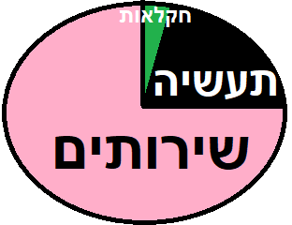

1. האם התרשים מראה מדינה מפותחת \ מתפתחת \ בתת-פיתוח ?

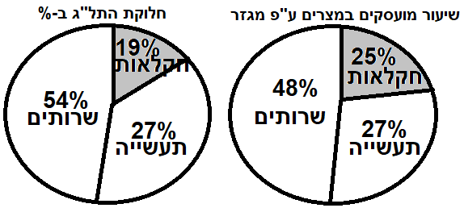

1. איזה נתון מספרי (בתרשימי עוגות משמאל) מעיד על כך שהחקלאות במצרים היא חקלאות מסורתית לא יעילה ?
2. כיצד מכונה התקופה מהמאה ה-19 שבה שיעור החקלאים החל לרדת במערב בשל המצאות טכנולוגיות ? המהפכה הצרפתית \ המהפכה התעשייתית \ המהפכה של היוממות
3. ישראל מכונה לעיתים "**סטארט-אפ נייישן**" (Start up nation) כי יש בה הרבה חברות של סטארט-אפ. סטארט-אפ זו חברה טכנולוגית גדולה שקונה עוד חברות או מתמזגת איתן כמו גוגל ואפל \ קטנה שרק מתחילה ובפעמים רבות מנסה לעשות "אקזיט" כלומר להימכר לחברה גדולה
4. האם תרשים הנכון הוא תרשים 1 או 2 ? נמקו

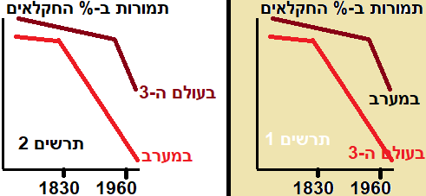

1. מה גורם לתעשייה הקלה והכבדה לעבור מהמערב אל העולם השלישי ? . . . . . . . . . . . . . . . . . . . . . . . . . . . . . . . . . . . . . . . . . . . . . . . . . . . . . . . . .
2. (א) בעבר ממשלת ישראל סיבסדה את החקלאים ואת התעשיינים (**סבסוד** פירושו ....................................................... ) והטילה **מכסים** (מכס = מס על ............) והגבלות על ייבוא מחו"ל. הסבסוד נובע מכך שהממשלה הייתה בגישה כלכלית ששמה הגישה הליברלית \ סוציאל-דמוקרטית (ב) ואילו כיום הממשלה עברה לגישה כלכלית אחרת – הגישה הליברלית \ סוציאל-דמוקרטית ולכן הממשלה הפסיקה לסבסד את היצרנים וגם מאפשרת ייבוא חופשי כחלק מהתהליך העולמי המכונה ג........................ (רמז - התשובה מתחילה באות ג) וכל זה היא סיבה אחת להיחלשות התעסוקה בחקלאות ובתעשייה. כיום רוב הישראלים לא עובדים בחקלאות ובתעשייה ישנה אלא בענף ה ...............